СХЕМА ПОДКЛЮЧЕНИЙ И РАСПАЙКИ
Interconnect and pinout specification
Конфигурация / Configuration | EVT-PRE-20
Ревизия / Revision | REV_D7
Дата / Date | 16.10.2026
Статус / Status | ГОТОВ К ПЕРЕДАЧЕ / READY FOR HANDOFF
Объём / Scope | 1 управляемый лот, 20 станций / one controlled lot, 20 stations

1. Схема верхнего уровня / High-level diagram
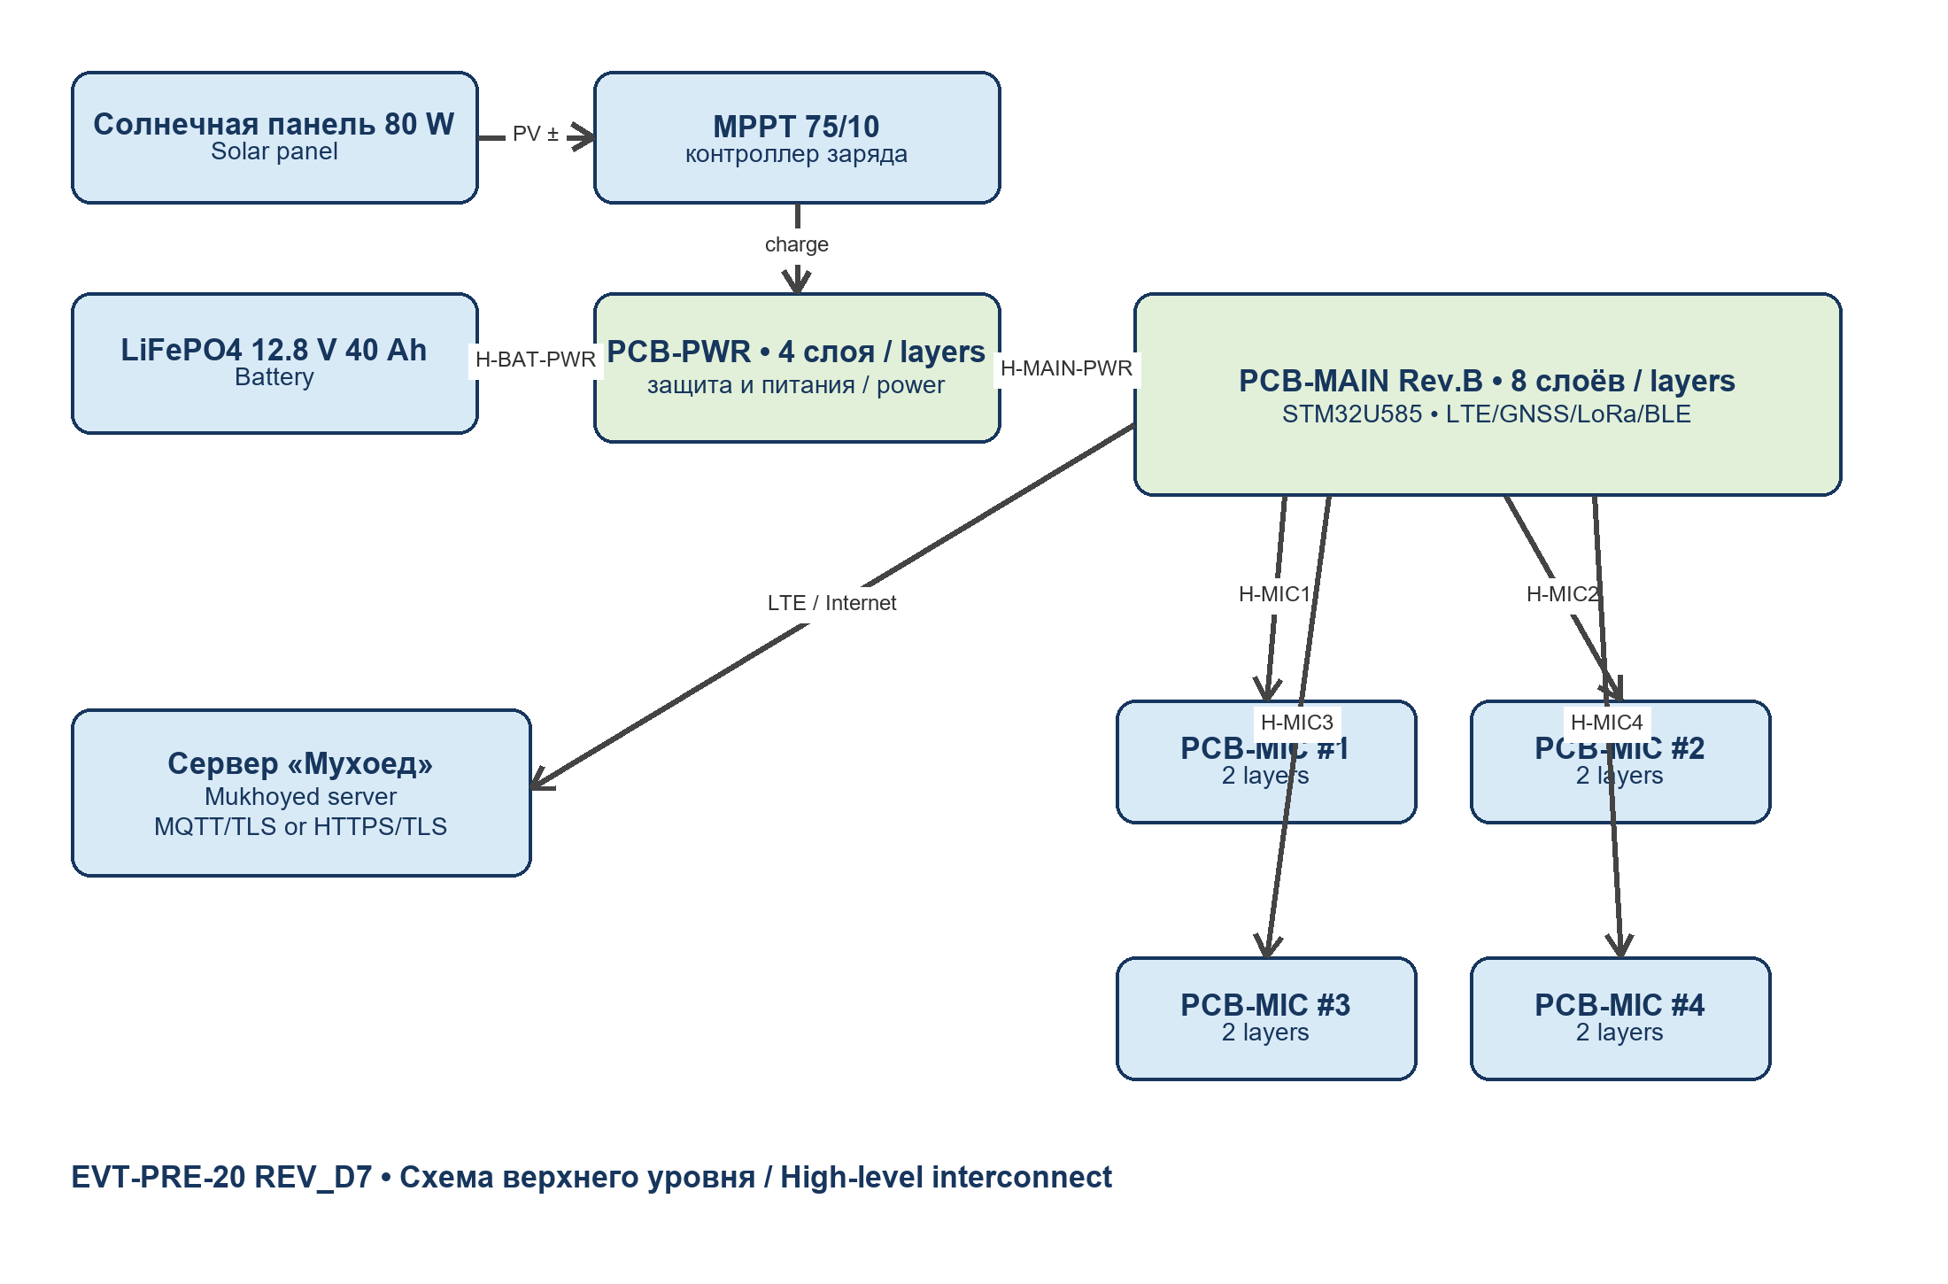

2. Ключевые межблочные соединения / Key interconnects
ID | От / From | К / To | Сигналы / Signals
LNK-001 | SLD_Tech_SLP080S_12M PV_OUT | Victron_SmartSolar_75_10 PV_IN | PV+;PV-
LNK-002 | Victron_SmartSolar_75_10 BAT_OUT | RELiON_RB40 M8_TERMINALS | BAT+;BAT-
LNK-003 | RELiON_RB40 M8_TERMINALS | PCB_PWR J_PWR_IN | VBAT+;VBAT-
LNK-004 | PCB_PWR J_MAIN_PWR | PCB_MAIN J_PWR | 3V8_MODEM;GND_MODEM;3V3_DIGITAL;GND_DIGITAL;1V8_MIC;GND_MIC;PWR_GOOD;FAULT;EN_MODEM;EN_AUX;I2C2_SCL;I2C2_SDA
LNK-005 | PCB_MAIN J_MIC1 | PCB_MIC_1 J1 | 1V8_MIC;GND;PDM_CLK;PDM_DATA1;MIC_WAKE1;AAD_CFG
LNK-006 | PCB_MAIN J_MIC2 | PCB_MIC_2 J1 | 1V8_MIC;GND;PDM_CLK;PDM_DATA2;MIC_WAKE2;AAD_CFG
LNK-007 | PCB_MAIN J_MIC3 | PCB_MIC_3 J1 | 1V8_MIC;GND;PDM_CLK;PDM_DATA3;MIC_WAKE3;AAD_CFG
LNK-008 | PCB_MAIN J_MIC4 | PCB_MIC_4 J1 | 1V8_MIC;GND;PDM_CLK;PDM_DATA4;MIC_WAKE4;AAD_CFG
LNK-010 | BG95 U8 | Cellular_SMA_bulkhead AE1_BH | RF_CELL
LNK-012 | MAX_M10S U9 | GNSS_SMA_bulkhead AE2_BH | RF_GNSS_BIASED
LNK-014 | LoRa_module U10 | LoRa_SMA_bulkhead AE3_BH | RF_LORA
LNK-029 | RELiON_RB40 BT1_BODY_AND_M8 | Victron_SmartSolar_75_10 SCC075010060R | BAT_TEMP;BAT_VOLTAGE
LNK-030 | Cellular_SMA_bulkhead AE1_BH | Taoglas_G30_B_108111 ANT_CELL | RF_CELL
LNK-031 | GNSS_SMA_bulkhead AE2_BH | Taoglas_AA_166_A_301111 ANT_GNSS | RF_GNSS_BIASED
LNK-032 | LoRa_SMA_bulkhead AE3_BH | Taoglas_TI_89_B_2111W ANT_LORA | RF_LORA

3. Правила распайки / Wiring rules
• Контакты и полости задаются только книгой REV_D7 и исходными CSV; перестановка запрещена. / Pins and cavities are defined only by the REV_D7 workbook and source CSV files; swapping is prohibited.
• Силовые и сигнальные возвраты не объединять произвольно; экран/пара вести по указанному правилу. / Do not arbitrarily combine power and signal returns; follow the specified shield/pair rule.
• MIC CLK/DATA/WAKE/AAD_CFG вести в одинаковых жгутах и не менять соответствие MIC1…MIC4. / Route MIC CLK/DATA/WAKE/AAD_CFG in identical harnesses and preserve MIC1…MIC4 mapping.
• RF коаксиалы 50 Ω, соблюсти U.FL/SMA ориентацию, радиус изгиба и маркировку CELL/GNSS/LORA. / Use 50-ohm RF coax, preserve U.FL/SMA orientation, bend radius and CELL/GNSS/LORA labels.

4. Проверка / Verification
RU: До включения выполнить continuity/polarity/cross-short. Первое включение — от ограниченного источника с контролем тока. Все RF передатчики работают только с нагрузкой. Полная таблица из 32 связей, 66 MCU pins и 43 harness pins находится в XLSX/CSV.
EN: Before power-up perform continuity, polarity and cross-short checks. First power-up uses a current-limited supply. RF transmitters operate only into a load. The full 32-link, 66-MCU-pin and 43-harness-pin tables are in XLSX/CSV.

